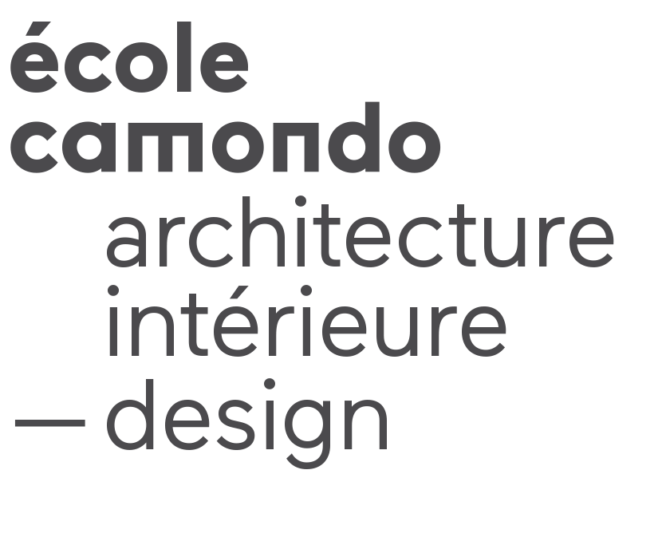

Année 3 | Sem 1 et 2 | DESSIN | 3 ECTS/semestre | 48h/semestre

Nom et qualité du ou des enseignants
Martine Bedin, architecte, designer

Format du cours
Atelier – 4h x 12 semaines au S1 et 3hx12 semaines au S2 - 2 groupes

Langue d’enseignement
Français

Descriptif du cours / Programme
On peut décomposer les phases de travail comme suit :
- analyse et questionnement : qu’est-ce que le dessin.
- constitution d’un langage singulier
- définition de ses intentions
- dessin utilisant toute technique à disposition : crayon/aquarelle/huile/collage/photographies, post production et retouches numériques
- impression d’un livret des dessins en fin d’année

Objectifs
Dans le cadre des thématiques de l’année :
Dessiner la nature/ les gestes, les attitudes, les éléments d’architecture, les décors, des tapisseries; reproduction et interprétation personnelle.

Nature des exercices
- Travaux individuels et collectifs en atelier, cours magistraux, lectures, visites d’expositions.
- Travail de dessin d'imagination à partir de textes descriptifs de lieux
- Interprétation par le dessin d'imagination d'extraits de films et de musique.
- Construction d'espaces imaginaires, les dessiner, les interpréter, les photographier, les transmettre.
- Au deuxième semestre, développer d'autres moyens d'expression complémentaires au dessin : collage, assemblage, photographie, édition.
- Réalisation d'un carnet de l'ensemble des dessins l'année, mise en page, écriture d'une préface, des commentaires, d'une conclusion.

Modalités d’évaluation
Contrôle continu, qualité des recherches personnelles, présence en cours.
Aboutissement : définition d’un langage plastique singulier, libre et pertinent.

